202313133K10

(多选)(2023·邢台市第二中学高二期中)如图所示，两根直导线，通以相同的电流后平行放置于水平桌面上，一矩形线圈*abcd*从*A*位置运动到对称的*B*位置过程中，下列说法正确的是(　　)

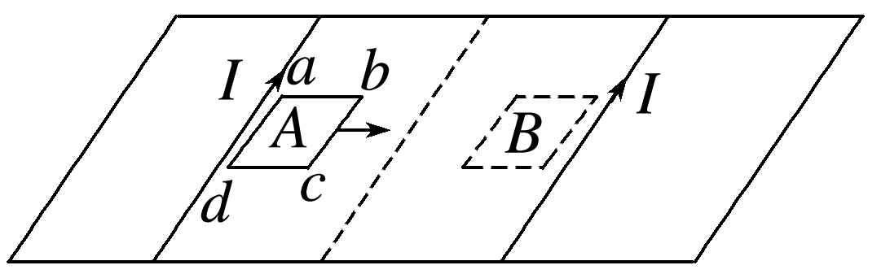

A．在*B*位置穿过线圈的磁感线方向垂直水平面向下

B．在*A*位置穿过线圈的磁感线方向垂直水平面向下

C．从*A*到*B*穿过线圈的磁通量先减小再增大

D．从*A*到*B*穿过线圈的磁通量一直增大